Nombre del profesor____________________________________________________________________________________________________________
Programa al que pertenece _______________________________________________________________________________________________________
Asignaturas que acompaña _______________________________________________________________________________________________________

Consideraciones previas:

- El propósito de formación de la UNAULA se desarrolla en el marco de un currículo problematizador, con enfoque socio crítico.

- La UNAULA define las competencias genéricas como “aquellas comunes a todas las profesiones, que se relacionan en la práctica integrada de saberes, acciones y actitudes, requeridas y transferibles en diversos contextos” (UNAULA, Acuerdo 121, 2020).

- Las competencias genéricas que la UNAULA declara, son:

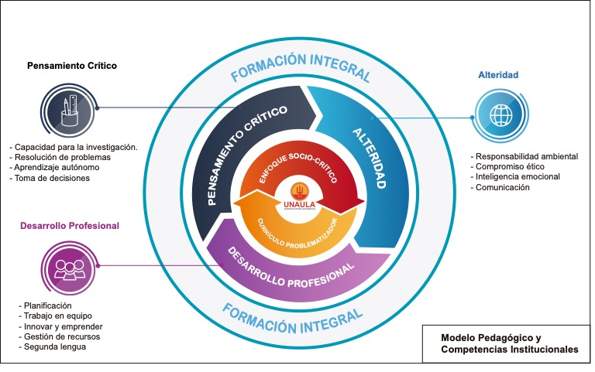

Con el propósito de integrar las competencias genéricas UNAULA, al proceso formativo, le solicitamos responder las siguientes preguntas:

 | Preguntas | Competencias Genéricas
1. | ¿Qué actividades formativas propone implementar para que el estudiante desarrolle las competencias genéricas desde la asignatura que acompaña? | ALTERIDAD | PENSAMIENTO CRÍTICO | DESARROLLO PROFESIONAL
2. | ¿Cuáles son las competencias específicas que considera, debe tener el profesional del programa académico al que usted pertenece, desde la asignatura que acompaña? | Competencias Específicas por Asignatura
3. | ¿Qué pregunta problematizadora formularía desde la asignatura que acompaña para facilitar en el estudiante la articulación de teoría y práctica en contexto? | Pregunta Problematizadora

